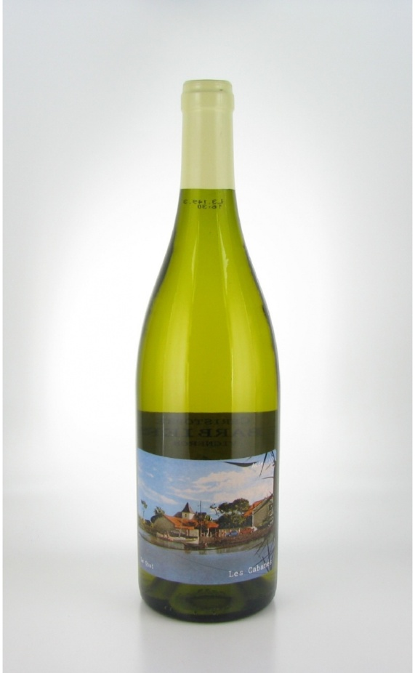

CHARDONNAY

Ce vin de robe jaune pale aux reflets verts, au nez floral très intense avec des notes de citronnelle, mangue, pamplemousse... est très équilibré et ferme en bouche, avec une attaque vive, fraîche, élégante et sur un final plutôt épices douces. Un vin remarquable, inimitable et typique du domaine.

• Appellation : VIN DE FRANCE

• Millésime : 2012

• Cépages : 100% Chardonnay

• Elevage : En cuve durant 6 mois

• Température de service : 10°

• Suggestions / Accords Mets : Apéritif, poissons, viandes blanches, fromage...

• Contenance : 0,75 cl

• Age des Vignes : 10 à 30 ans

• Sols : Argilo-calcaire, plateau face à la mer.

• Vinification : Les raisins sont vendangés à la maturité optimum. Vinification traditionnelle thermo-régulée

• Couleur : Blanc